СВОДНАЯ ВЕДОМОСТЬ
оценок результатов выполнения профессионального комплексного задания Начального этапа Всероссийской олимпиады профессионального мастерства обучающихся по специальностям среднего профессионального образования
в 2019/2020 учебном году

Профильное направление Всероссийской олимпиады УГС 36.00.00 Ветеринария и зоотехния
Специальность/специальности СПО 36.02.01 Ветеринария
Этап Всероссийской олимпиады начальный

« 19 - 20 » ноября 2019 г.

№  п/п | Номер  участника,  полученный при жеребьевке | Фамилия, имя, отчество  участника, код специальности, специальность | Наименование  образовательной организации |  | Оценка результатов выполнения профессионального комплексного задания  в баллах |  |  | Итоговая оценка выполнения профессионального комплексного задания в баллах | Занятое  место
 |  |  |  |  | Комплексное задание  I уровня | Комплексное задание  II уровня
1 | 2 | 3 | 4 |  | 5 | 6 |  | 7 | 8
1 | 8 | Лактанов Никита Геннадьевич,  36.02.01 Ветеринария | ГБПОУ МО «Коломенский аграрный колледж» |  | 28,5 | 64,2 |  | 92,7 | 1
2 | 4 | Лапшова Елизавета Вадимовна,  36.02.01 Ветеринария | ГБПОУ МО «Коломенский аграрный колледж» |  | 19 | 47,4 |  | 66,4 | 10
3 | 1 | Кузовенкова Мария Михайловна,  36.02.01 Ветеринария | ГБПОУ МО «Коломенский аграрный колледж» |  | 17,6 | 50,4 |  | 68 | 9
4 | 5 | Колобова Дарья Николаевна,  36.02.01 Ветеринария | ГБПОУ МО «Коломенский аграрный колледж» |  | 17,1 | 54,6 |  | 71,7 | 6
5 | 9 | Жарова Вероника Васильевна,  36.02.01 Ветеринария | ГБПОУ МО «Коломенский аграрный колледж» |  | 18,9 | 57,3 |  | 76,2 | 4
6 | 3 | Шарипова Розалия Дмитриевна,  36.02.01 Ветеринария | ГБПОУ МО «Коломенский аграрный колледж» |  | 12,7 | 58,1 |  | 70,8 | 7
7 | 7 | Пищулина Дарья Сергеевна,  36.02.01 Ветеринария | ГБПОУ МО «Коломенский аграрный колледж» |  | 19,7 | 49,6 |  | 69,3 | 8
8 | 6 | Чекарева Альбина Магомедовна,  36.02.01 Ветеринария | ГБПОУ МО «Коломенский аграрный колледж» |  | 25 | 53,5 |  | 78,5 | 3
9 | 2 | Ларина Елизавета Константиновна,  36.02.01 Ветеринария | ГБПОУ МО «Коломенский аграрный колледж» |  | 19,6 | 53,7 |  | 73,3 | 5
10 | 10 | Тишина Вероника Алексеевна,  36.02.01 Ветеринария | ГБПОУ МО «Коломенский аграрный колледж» |  | 26 | 58,5 |  | 84,5 | 2
Председатель рабочей группы  Директор ГБПОУ МО «Коломенский аграрный колледж» |  |  |  | 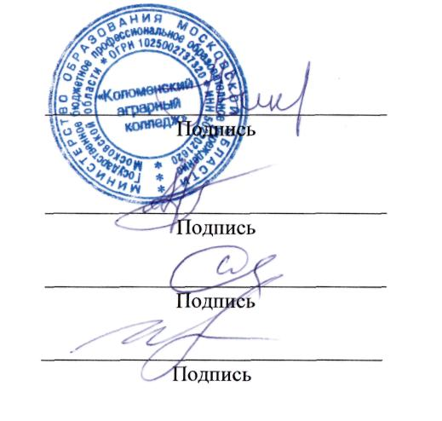 |  |  | Зиновьев А. К.  фамилия, инициалы
Председатель жюри |  |  |  |  |  |  | Спирин А. Б.  фамилия, инициалы
Члены жюри: |  |  |  |  |  |  | Семанин Е.Г.  фамилия, инициалы
Порежева И.В.
фамилия, инициалы
 |  |  |  | 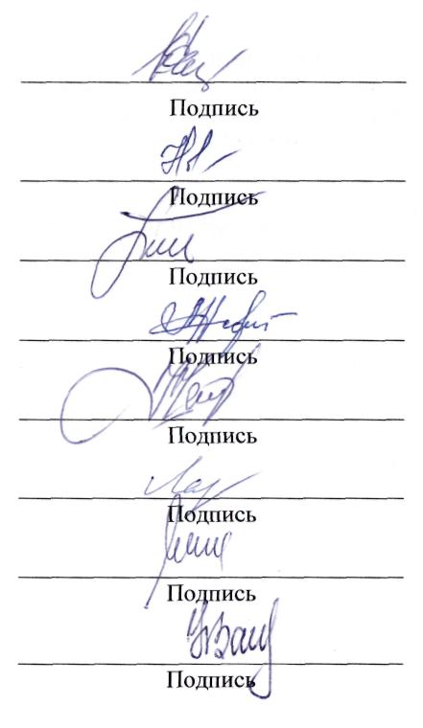 |  |  | Кацапенко К.Д.  фамилия, инициалы  Новикова Т.И.  фамилия, инициалы  Полунина И.А.  фамилия, инициалы  Горбунова Л.Н.  фамилия, инициалы  Чамкаев Ф.М..  фамилия, инициалы  Инатуллаева Л.Б.  фамилия, инициалы  Михайлина Т.Н.  фамилия, инициалы  Зайцева Н.И.  фамилия, инициалы

